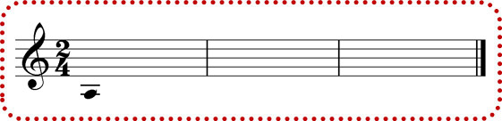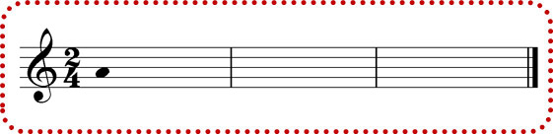

Dictado 8

Dictado 7

Dictado 6

Dictado 5

Dictado 4

Dictado 3

Dictado 2

Dictado 1

DICTADOS MELÓDICO – RÍTMICOS CON SEMICORCHEAS Y NEGRAS

(Notas: escala de La m)